ผลการดำเนินงานของ กต.ตร.สภ.พญาเม็งราย ประจำเดือน เมษายน 2569
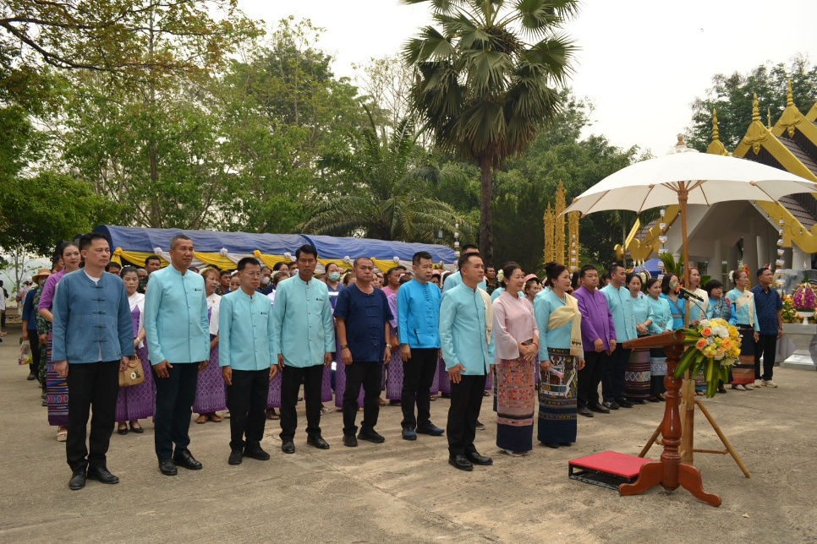
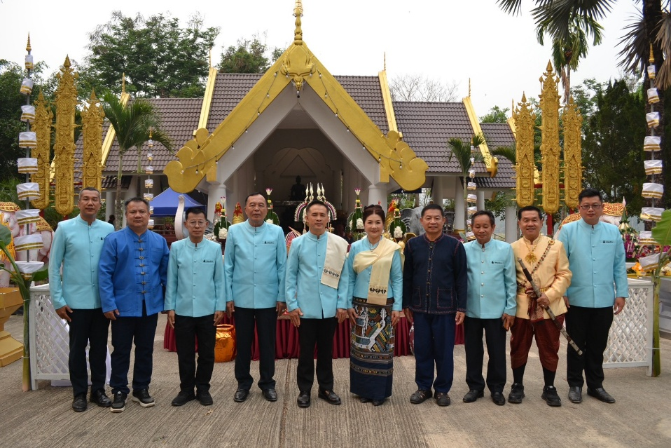
วันที่ 18 เมษายน 2569 กต.ตร.สภ.พญาเม็งราย ร่วมงานไหว้สาพ่อขุนมังราย ประจำปี 2569
ณ คุ้มพ่อขุนมังราย ต.เม็งราย อ.พญาเม็งราย จ.เชียงราย

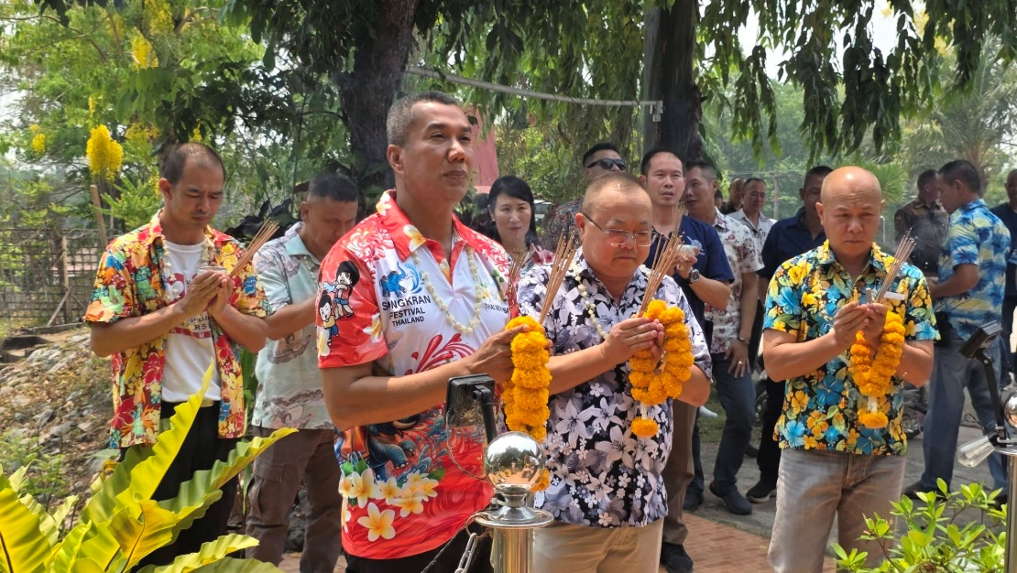
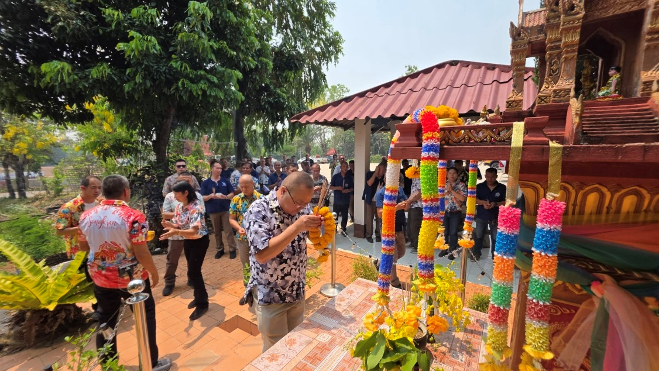
วันที่ 22 เมษายน 2569 เวลา 11.09 น. ข้าราชการสถานีตำรวจภูธรพญาเม็งราย ร่วมกันจัดกิจกรรมรดน้ำดำหัวขอพรเนื่องในเทศกาลสงกรานต์ ประจำปี 2569 แด่ พ.ต.อ.สุทีป แสงนัยนา ผกก.สภ.พญาเม็งราย และ ปรีชา ลักษณาการ ประธาน กต.ตร.สภ.พญาเม็งราย รวมถึงนายตำรวจชั้นผู้ใหญ่ และ กต.ตร.ท่านอื่นๆร่วมกัน ณ สภ.พญาเม็งราย

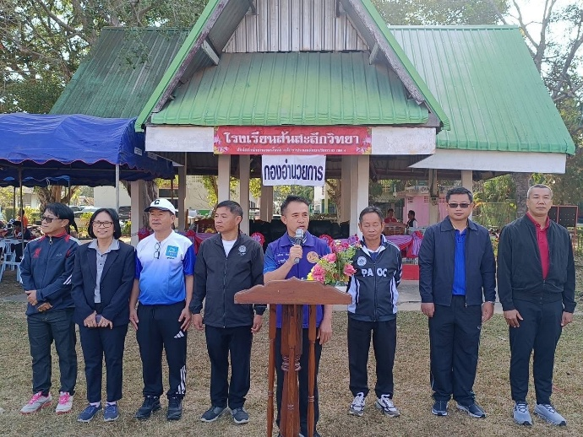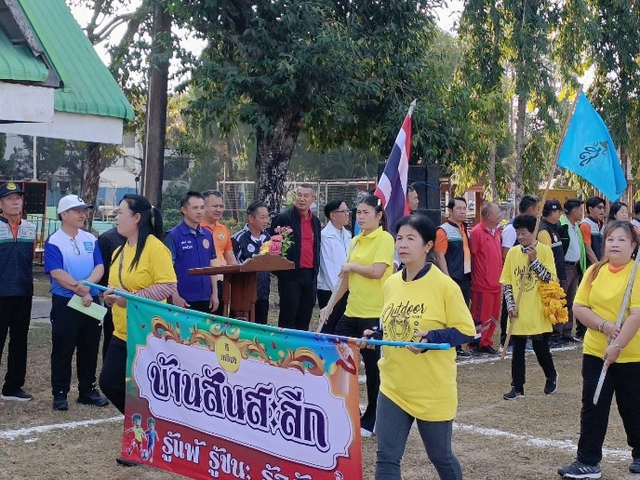
วันที่ 29 เมษายน 2569 คณะกรรมการ กต.ตร.สภ.พญาเม็งราย ได้ร่วมงานกีฬาสีของ
หมู่บ้านสันสะลีก ต.เม็งราย อ.พญาเม็งราย จ.เชียงราย

